2021 Струкрури данни

Георги Филев F104081

Домашно 4. Двуклонова Рекурсия

1. Сортиране чрез Сливане. Запишете рекурсивна дефиниция на нареден масив, както е дадена в лекциите.

Един масив се води „сортиран“, когато се състои от елементите на два сортирани масива , които са „сортирани“ и пренесени в друг , така че да няма инверсии. При n=1 масива е също сортиран.

1. Проиграйте принципната схема на рекурсивния алгоритъм за Сортиране чрез Сливане, като използвате за вход следния седем-местен масиив:



* Съставете схема подобна на тази от лекциите и проиграйте сливането на масива на „изплуване“:
* От долу на горе върви нареждането , след като вече масива е разделен на малки сортирани с по един елемент.

1. Проиграйте работата на алгоритъма за Сливане на два наредени масива, като използвате за вход стойностите от лявата и дасната половини на вашия седемместен масив (наредени, очевидно). Долу е дадена примерна схема.

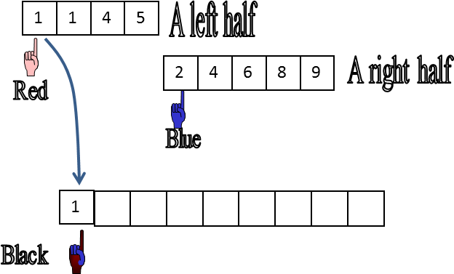

Отговорете, в свободен текст, на следните два въпроси:

* Колко най-малко сравнения на стойности биха се направили **и при какви особености** на входните масиви.

-Най-малко сравнения ще се правят когато се подават такива наредени масиви ,така че всеки път да нарежда лявата страна първа и после директно да транслира десния нареден масив , тогава ще прави n-сравнения

* Колко най-много сравнения на стойности биха се направили **и при какви особености** на входните масиви.

Най-много сравения ще се правят когато трябва всеки път да проверява и нарежда двата масива (ляв и десен) в третия, като стойностите са такива че трябва да се итерира до края и през двата масива.

ДОМАШНОТО СЕ ПРЕДАВА С ТОЧКИТЕ НА ЗАДАНИЕТО!